ROYAUME DU MAROC  MINISTERE DE L’EDUCATION NATIONAL  DIRECTION PROVINCIAL OUARZAZATE  COLLEGE EL-ATLAS EL KEBIR  PROF : MOHAMED JAMALEDINE | Contrôle 1  SCIENCE DE LA VIE ET DE LA TERRE  Année scolaire : 2019/2020 | Nom et prénom  …………………….…….  Classe  ………………… | Note

Partie 1 : reconstitution des connaissances
- Répondez par VRAI ou FAUX, et corrigez les phrases fausses.
Phrases | V | F | Correction si faux
Lors de l’absorption, le glucose passe dans le sang.
Une carence alimentaire est liée à une bactérie.
Les aliments subissent une digestion chimique.
L’amidon est digéré par la salive dans la bouche
- Donnez le terme approprié pour chaque énoncé.
- Réactif permettant la mise en évidence de l’amidon ………………………………
- Protéine capable de catalyser une réaction chimique ………………………………
- Transformation d’aliments complexes en aliment simple………………………………
- Les fruits et légumes sont des aliments constructeurs ………………………………
Partie 2 : raisonnement scientifique et communication écrite et graphique
EXERCICE 1
 | Protide (g) | Glucides (g) | Lipides (g)
400g poulet | 84 | 0 | 32
300g carotte | 3 | 27 | 0.9
100g biscuit | 14 | 8 | 60
Le tableau ci-contre représente la comparaison de la composition de trois aliments consommés par un adolescent pendant le déjeuner.
- D’après le tableau, expliquez pourquoi on dit que le biscuit est un aliment énergétique
…………………………………………………………………………………………………………………..................
- Peut-on dire que le biscuit est un aliment complet ? expliquez pourquoi ?
…………………………………………………………………………………………………………………..................
…………………………………………………………………………………………………………………..................
- Calculez l’apport énergétique de ces aliments
…………………………………………………………………………………………………………………..................
…………………………………………………………………………………………………………………..................
- Comparez les résultats avec l’apport énergétique conseillé (12540 KJ/J)
…………………………………………………………………………………………………………………..................
…………………………………………………………………………………………………………………..................
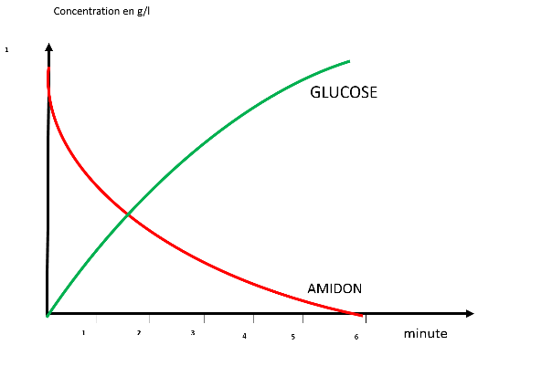
EXERCICE 2
La courbe ci-contre représente les résultats de la digestion de l’amidon dans un tube à essai, à l’aide de la salive dans des conditions de 37°C.
- Décris l’évolution de la concentration de l’amidon et du glucose.
…………………………………………………………
…………………………………………………………
…………………………………………………………
- Proposer une explication des résultats obtenus.
……………………………………………………………………………………………………..........
- Quel est le phénomène mis en évidence par cette expérience ? quel est l’agent responsable ?
……………………………………………………………………………………………………………………………………………………………………………………………………………………
والله ولي التوفيق

